المحتوى التعليمي – الالكتروني للصف الرابع الابتدائي للعام الدراسي 2020/2021
الصف : الرابع الابتدائي ( غير ناطقين ) الكتاب : كتاب القراءة للصف الرابع .
عنوان الدرس : الوطن الصغير . رقم الصفحة : 14 ، 15

الدرس الأول :
الوطن الصغير

- من كتاب اللغة العربية ( القراءة ) الصفحة ( 14 ) أقرأ يا بني الدرس قراءةً جيدةً مع مراعاة الحركات ( من أول الدرس إلى ....... أنها تريد العودة إلى البيت ففعل ) :
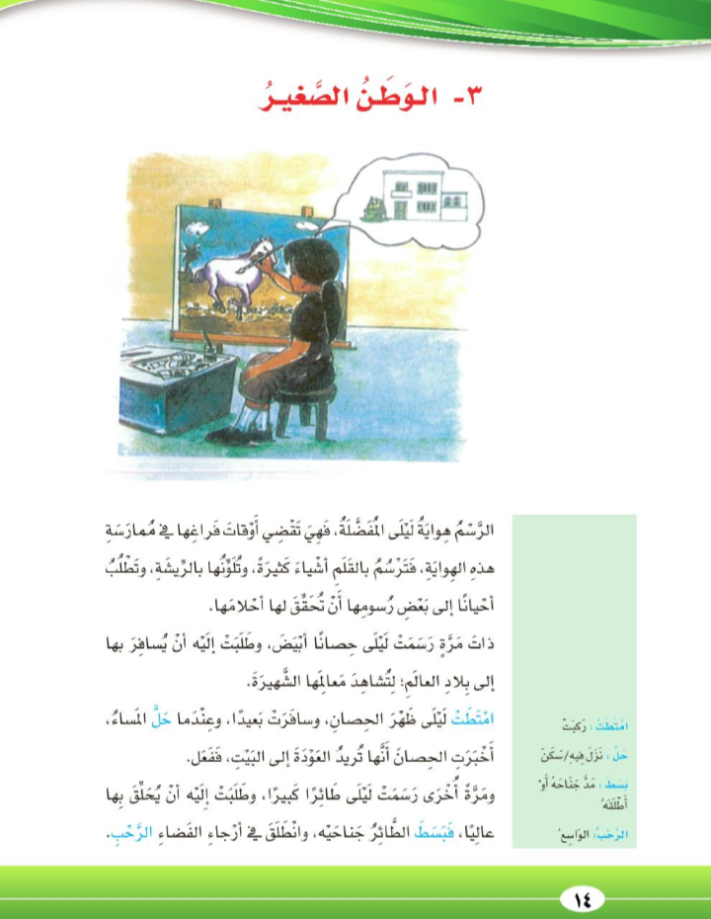

- معاني المفردات :

مثال | الجمع | المفرد | المضاد | المعنى | الكلمة
يريد خالد العودة إلى المنزل . | _____ | _____ | الذهاب | الرجوع | 1- العودة
قلعة عراد من معالم البحرين. | _____ | معْلم | ____ | آثار و مظاهر | 2- معالم
امتطت مريم الجمل في حديقة الحيوانات . | امتطوا  امتطين | _____ | نزلت | ركبت | 3- امتطت

شرح الدرس :

ليلى فتاة تهوى الرسم ، و العجيب أن رسومها التي ترسمها تستجيب لها حين تطلب منها ليلى أن تأخذها إلى عوالم بعيدة و عجيبة ، وذات مرة رسمت حصانًا أبيضًا و طلبت منه أن يقوم بأخذها في جولة حول بلاد العالم لتزورها و تشاهد أهم الآثار التي تميزها ، فهي تحب الذهاب في مغامرات إلى أماكن جديدة من الأماكن التي تراها في التلفاز أو تسمع عنها أو تقرأ عنها في الكتب و المجلات .

الفكرة الرئيسية للدرس هي أن :
البيت هو الوطن الصغير الخاص بكل منا.

حل أسئلة الدرس:
1- كيف تقضي ليلى أوقات فراغها ؟
- كانت تقضي وقت فراغها في الرسم .
2- ماذا كانت ليلى تطلب إلى رسومها ؟
- تطلب منهم تحقيق أحلامها في الذهاب إلى أماكن بعيدة .
3- ما اسم الحيوان الذي رسمته ليلى ؟ و ما لونه ؟
- رسمت ليلى حصانًا أبيضًا .

4- إلى أين أخذ الحصان ليلى ؟ ولماذا ؟
- إلى بلاد العالم ، وذلك لتشاهد معالمها الشهيرة .
5- كانت رحلات ليلى خيالية . فما الدليل على ذلك ؟
- الدليل على ذلك أنها كانت تسافر على ظهر رسومها و تحدثها .

.
الواجب البيتي :
- قم بحل الصفحة 18 من الكتاب المدرسي في دفترك .
- حل الصفحة 18 في الدفتر .

